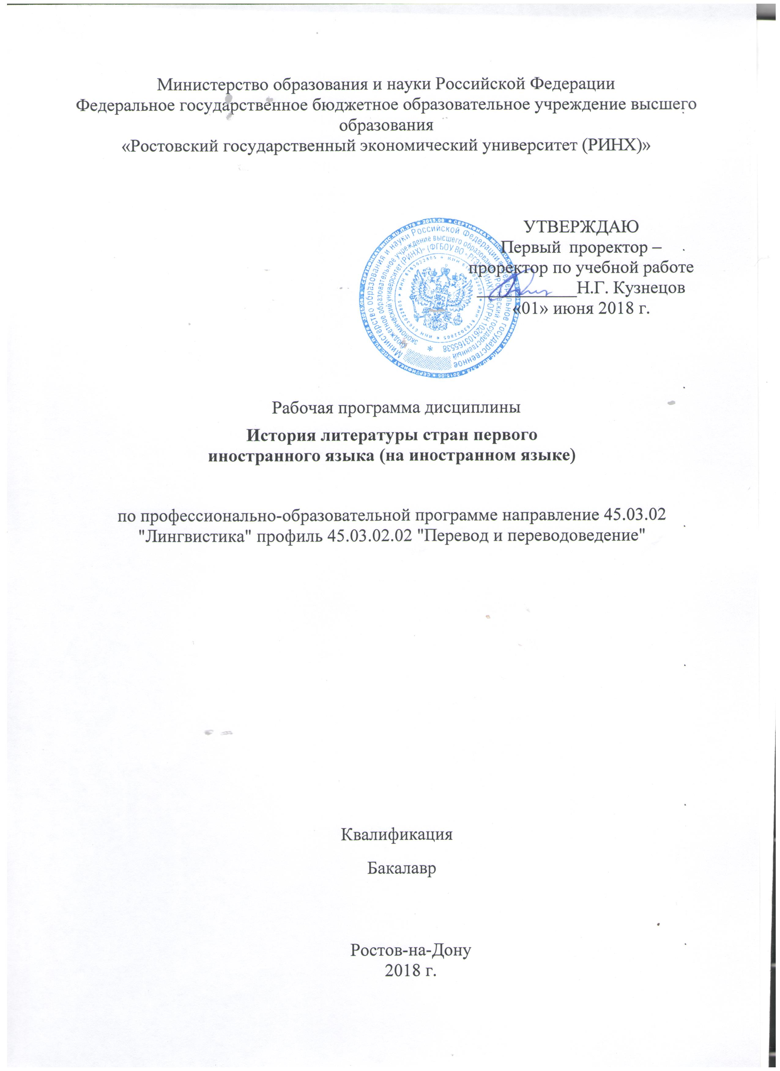

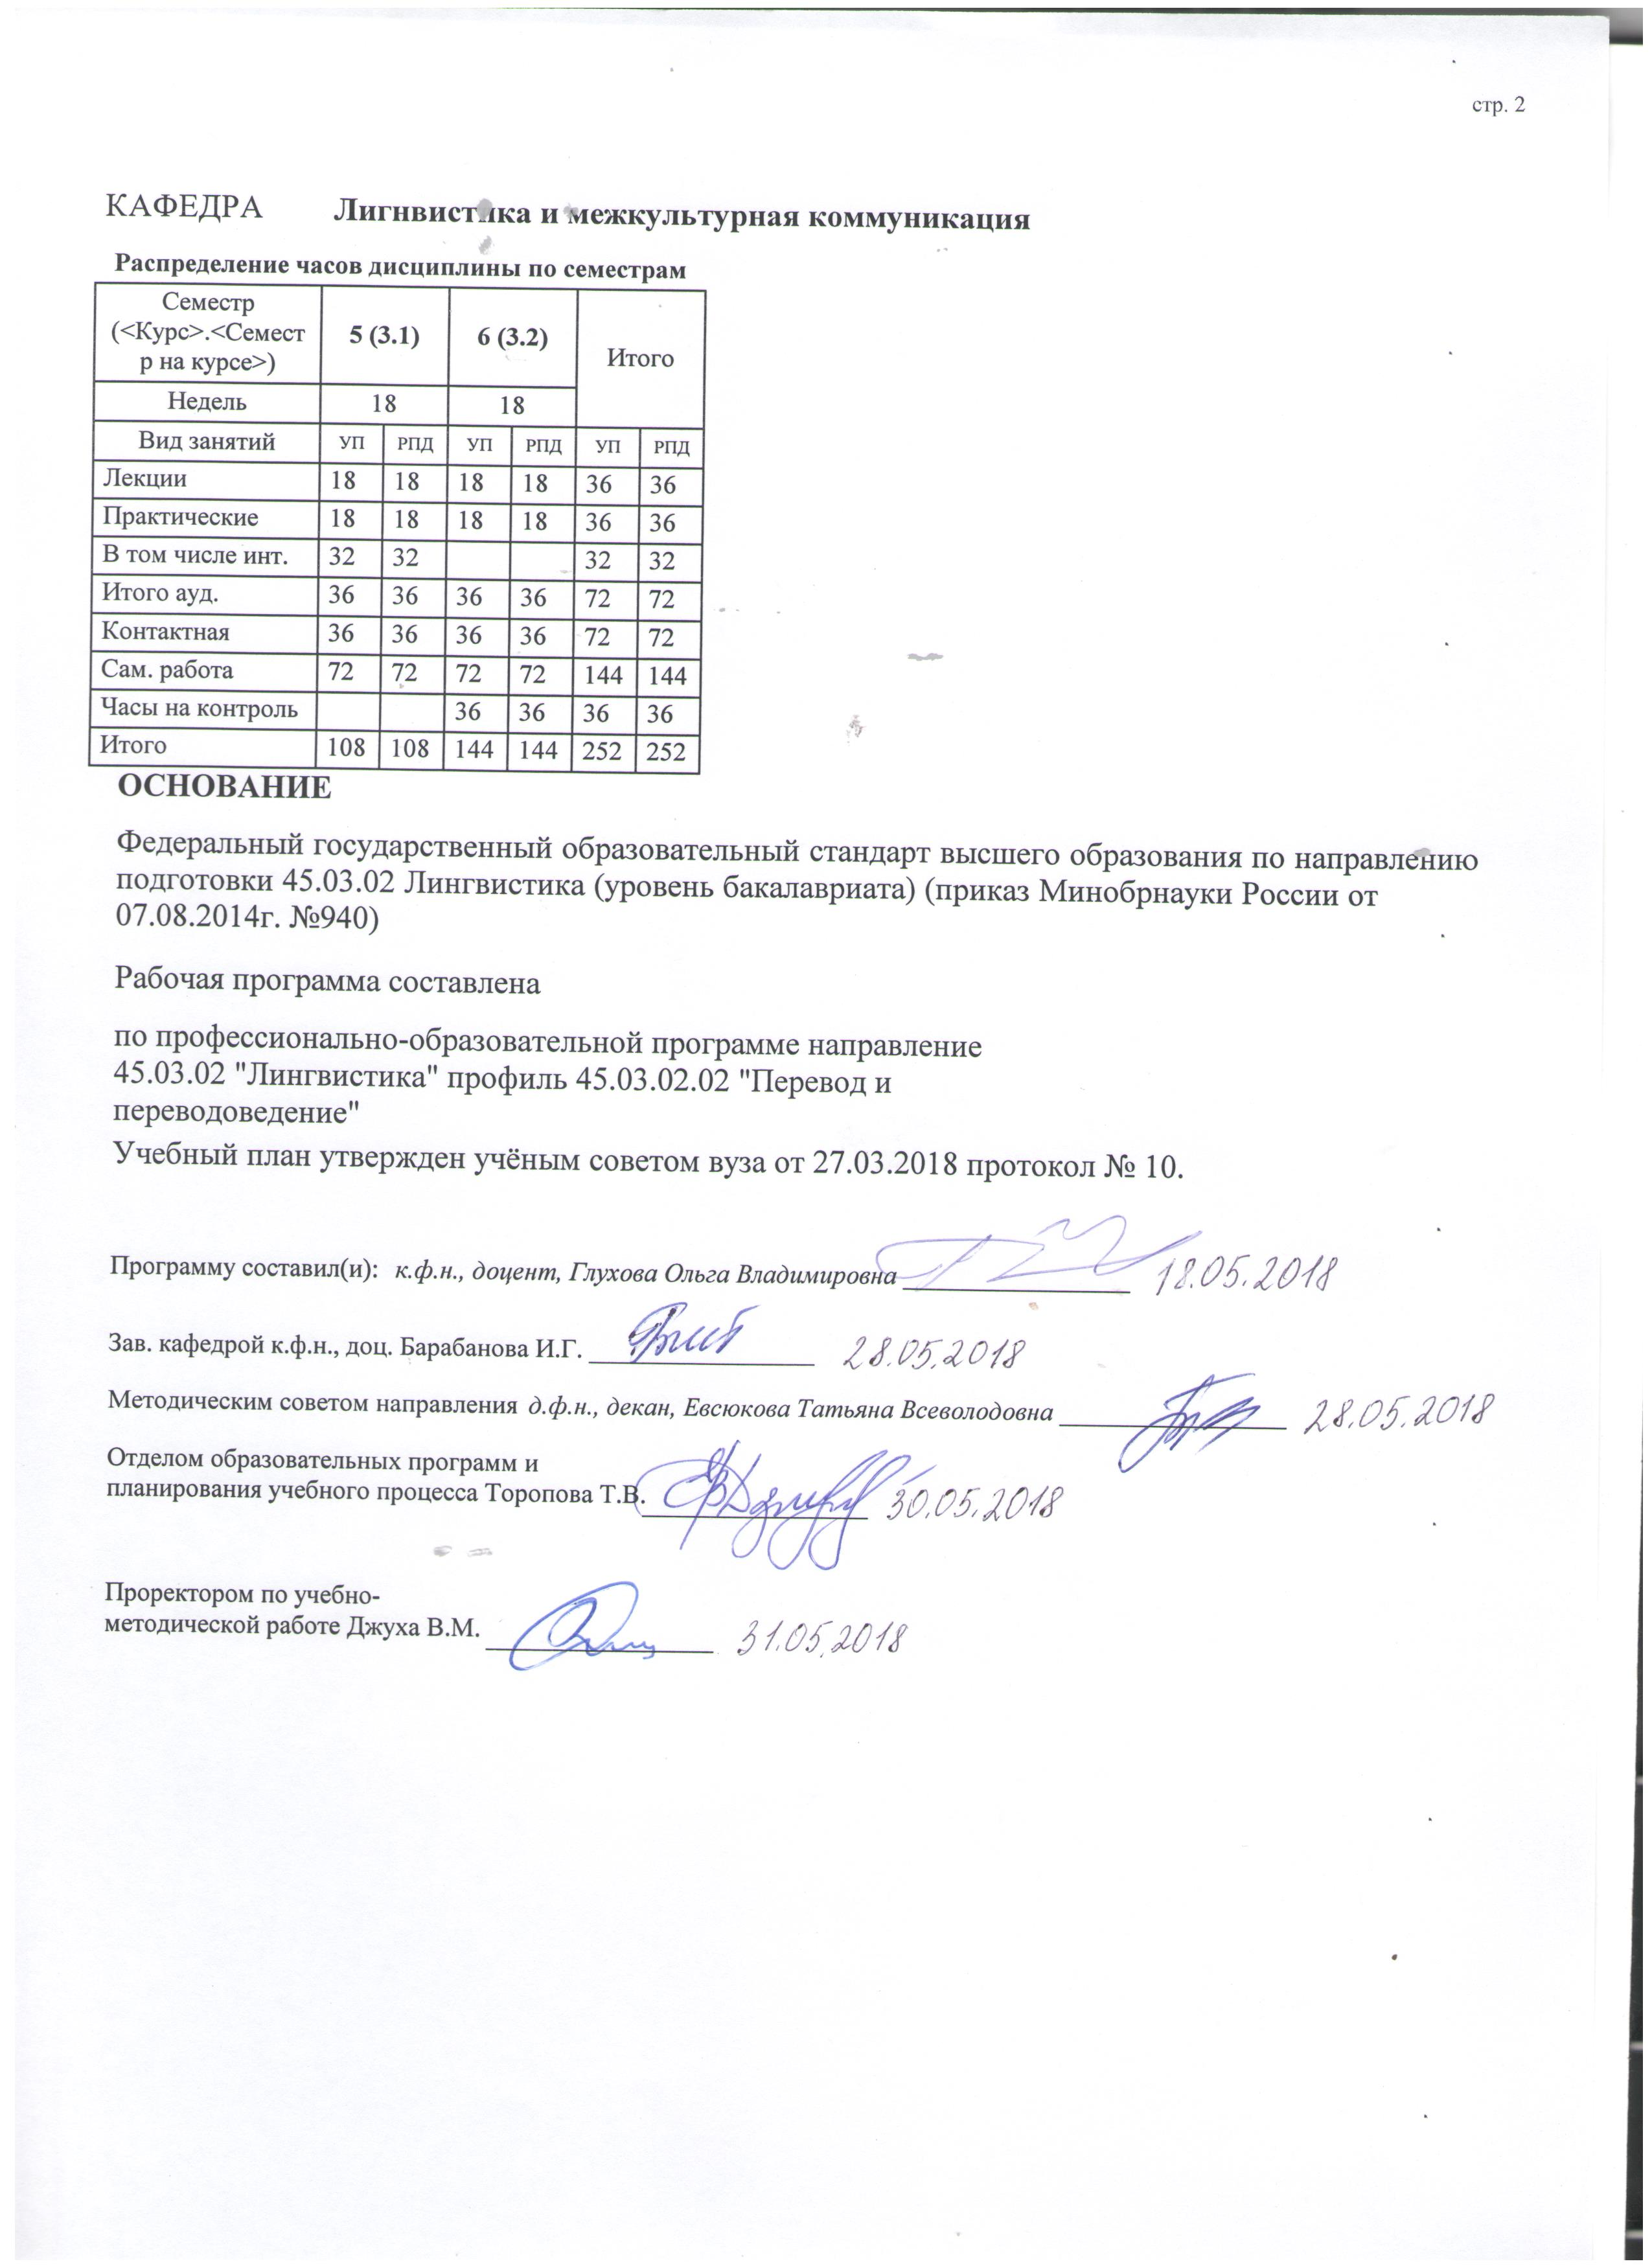

|  |  |  |  |  |  |  |  |  |  |  |  |
| --- | --- | --- | --- | --- | --- | --- | --- | --- | --- | --- | --- |
|  |  |  |  |  |  |  |  |  |  |  | стр. 3 |
|  |  |  |  |  |  |  |  |  |  |  |  |
|  | | | | | | | | | | | |
|  |  |  |  |  |  |  |  |  |  |  |  |
|  | | | | | | | | | | | |
|  |  |  |  |  |  |  |  |  |  |  |  |
|  |  |  |  |  |  | **Визирование РПД для исполнения в очередном учебном году** | | | |  |  |
|  |  |  |  |  |  |  |  |  |  |  |  |
|  | Отдел образовательных программ и планирования учебного процесса Торопова Т.В. | | | | | | |  |  |  |  |
|  |  | | | | *_________________* | | | | | | |
|  |  | | | Рабочая программа пересмотрена, обсуждена и одобрена для  исполнения в 2019-2020 учебном году на заседании | | | |
|  | кафедры | | | | | | | |  | | |
|  |
|  |  | **Лигнвистика и межкультурная коммуникация** | | | | | | | | | |
|  |  | | | | | | |  |  |  |
|  |  |  |  |  |  |  |  |  |  |  |  |
|  | Зав. кафедрой к.ф.н., доц. Барабанова И.Г. _________________ | | | | | | | | | | |
|  | Программу составил (и): | | *к.ф.н., доцент, Глухова Ольга Владимировна _________________* | | | | | | | | |
|  |
|  |  |  |  |  |  |  |  |  |  |  |  |
|  | | | | | | | | | | | |
|  |  |  |  |  |  |  |  |  |  |  |  |
|  | | | | | | | | | | | |
|  |  |  |  |  |  |  |  |  |  |  |  |
|  |  |  |  |  |  | **Визирование РПД для исполнения в очередном учебном году** | | | |  |  |
|  |  |  |  |  |  |  |  |  |  |  |  |
|  | Отдел образовательных программ и планирования учебного процесса Торопова Т.В. | | | | | | |  |  |  |  |
|  | Рабочая программа пересмотрена, обсуждена и одобрена для  исполнения в 2020-2021 учебном году на заседании | | | | | | | | | | |
|  | кафедры | | | | | | | |  | | |
|  |  | **Лигнвистика и межкультурная коммуникация** | | | | | | | | | |
|  |  | | | | | | |  |  |  |
|  | Зав. кафедрой к.ф.н., доц. Барабанова И.Г. _________________ | | | | | | | | | | |
|  | Программу составил (и): | | | *к.ф.н., доцент, Глухова Ольга Владимировна _________________* | | | | | | | |
|  |  |  |  |  |  |  |  |  |  |  |  |
|  | | | | | | | | | | | |
|  |  |  |  |  |  |  |  |  |  |  |  |
|  | | | | | | | | | | | |
|  |  |  |  |  |  |  |  |  |  |  |  |
|  |  |  |  |  |  | **Визирование РПД для исполнения в очередном учебном году** | | | |  |  |
|  | Отдел образовательных программ и планирования учебного процесса Торопова Т.В. | | | | | | |  |  |  |  |
|  | Рабочая программа пересмотрена, обсуждена и одобрена для  исполнения в 2021-2022 учебном году на заседании | | | | | | | | | | |
|  | кафедры | | | | | | | |  | | |
|  |  | **Лигнвистика и межкультурная коммуникация** | | | | | | | | | |
|  |  | | | | | | |  |  |  |
|  | Зав. кафедрой к.ф.н., доц. Барабанова И.Г. _________________ | | | | | | | | | | |
|  | Программу составил (и): | | | *к.ф.н., доцент, Глухова Ольга Владимировна _________________* | | | | | | | |
|  |  |  |  |  |  |  |  |  |  |  |  |
|  | | | | | | | | | | | |
|  |  |  |  |  |  |  |  |  |  |  |  |
|  | | | | | | | | | | | |
|  |  |  |  |  |  |  |  |  |  |  |  |
|  |  |  |  |  |  | **Визирование РПД для исполнения в очередном учебном году** | | | |  |  |
|  | Отдел образовательных программ и планирования учебного процесса Торопова Т.В. | | | | | | |  |  |  |  |
|  | Рабочая программа пересмотрена, обсуждена и одобрена для  исполнения в 2022-2023 учебном году на заседании | | | | | | | | | | |
|  | кафедры | | | | | | | |  | | |
|  |  | **Лигнвистика и межкультурная коммуникация** | | | | | | | | | |
|  |  | | | | | | |  |  |  |
|  |  |  |  |  |  |  |  |  |  |  |  |
|  | Зав. кафедрой к.ф.н., доц. Барабанова И.Г. _________________ | | | | | | | | | | |
|  | Программу составил (и): | | | *к.ф.н., доцент, Глухова Ольга Владимировна _________________* | | | | | | | |
|  |  | | | | | | | | | | |

|  |  |  |  |  |  |  |  |  |  |  |  |  |
| --- | --- | --- | --- | --- | --- | --- | --- | --- | --- | --- | --- | --- |
| УП: 45.03.02.02_1.plx | | | | | |  |  |  |  |  |  | стр. 4 |
| **1. ЦЕЛИ ОСВОЕНИЯ ДИСЦИПЛИНЫ** | | | | | | | | | | | | |
| 1.1 | | Цели освоения дисциплины: достижение обучающимися высокого уровня профессиональной компетенции, включающей не только владение двумя языками перевода, но также знания и умения, позволяющие осуществлять профессиональную переводческую деятельность в ситуации межъязыкового общения. | | | | | | | | | | |
| 1.2 | | Задачи:привить способность к осознанию значения гуманистических ценностей для сохранения и развития современной цивилизации; готовность принимать нравственные обязательства по отношению к окружающей природе, обществу и культурному наследию;воспитать готовность к постоянному саморазвитию, повышению своей квалификации и мастерства; способность критически оценить свои достоинства и недостатки, наметить пути и выбрать средства саморазвития. | | | | | | | | | | |
|  |  |  |  |  |  |  |  |  |  |  |  |  |
| **2. МЕСТО ДИСЦИПЛИНЫ В СТРУКТУРЕ ОБРАЗОВАТЕЛЬНОЙ ПРОГРАММЫ** | | | | | | | | | | | | |
| Цикл (раздел) ООП: | | | | Б1.В | | | | | | | | |
| **2.1** | | **Требования к предварительной подготовке обучающегося:** | | | | | | | | | | |
| 2.1.1 | | Необходимыми условиями для успешного освоения дисциплины являются навыки, знания и умения, полученные в результате изучения дисциплин: | | | | | | | | | | |
| 2.1.2 | | Практический курс первого иностранного языка | | | | | | | | | | |
| 2.1.3 | | Лексикология | | | | | | | | | | |
| 2.1.4 | | Теория перевода | | | | | | | | | | |
| **2.2** | | **Дисциплины и практики, для которых освоение данной дисциплины (модуля) необходимо как предшествующее:** | | | | | | | | | | |
| 2.2.1 | | Введение в теорию межкультурной коммуникации | | | | | | | | | | |
| 2.2.2 | | Практика устной и письменной речи (первый иностранный язык) | | | | | | | | | | |
| 2.2.3 | | Практический курс перевода второго иностранного языка | | | | | | | | | | |
|  |  |  |  |  |  |  |  |  |  |  |  |  |
| **3. ТРЕБОВАНИЯ К РЕЗУЛЬТАТАМ ОСВОЕНИЯ ДИСЦИПЛИНЫ** | | | | | | | | | | | | |
| **ОК-11: готовностью к постоянному саморазвитию, повышению своей квалификации и мастерства; способностью критически оценить свои достоинства и недостатки, наметить пути и выбрать средства саморазвития** | | | | | | | | | | | | |
| **Знать:** | | | | | | | | | | | | |
|  | способы саморазвития и совершенствования навыков перевода | | | | | | | | | | | |
|  |  |  |  |  |  |  |  |  |  |  |  |  |
| **Уметь:** | | | | | | | | | | | | |
|  | самостоятельно изучать и совершенствовать иностранный язык | | | | | | | | | | | |
|  |  |  |  |  |  |  |  |  |  |  |  |  |
| **Владеть:** | | | | | | | | | | | | |
|  | навыками самостоятельного обучения | | | | | | | | | | | |
|  |  |  |  |  |  |  |  |  |  |  |  |  |
| **ПК-8: владением методикой подготовки к выполнению перевода, включая поиск информации в справочной, специальной литературе и компьютерных сетях** | | | | | | | | | | | | |
| **Знать:** | | | | | | | | | | | | |
|  | необходимую в профессионально-ориентированном переводе специальную профессиональную литературу, словари в режиме он/офф лайн и другие медиа-ресурсы (специальные терминологические словари, информационные порталы, терминологические банки данных, лексические корпусы и т.д.) | | | | | | | | | | | |
| **Уметь:** | | | | | | | | | | | | |
|  | эффективно использовать все возможности, предоставляемые глобальными компьютерными сетями и справочной литературой, для оптимального решения переводческих задач | | | | | | | | | | | |
| **Владеть:** | | | | | | | | | | | | |
|  | основными стратегиями поиска необходимой информации и правилами использования специальной литературы, различных словарей и словарей он/офф-лайн | | | | | | | | | | | |
|  |  |  |  |  |  |  |  |  |  |  |  |  |
| **4. СТРУКТУРА И СОДЕРЖАНИЕ ДИСЦИПЛИНЫ (МОДУЛЯ)** | | | | | | | | | | | | |
| **Код занятия** | | | **Наименование разделов и тем /вид занятия/** | | **Семестр / Курс** | | **Часов** | **Компетен-**  **ции** | **Литература** | **Интре ракт.** | **Примечание** | |
|  | | | **Раздел 1. «Истоки английской литературы»** | |  | |  |  |  |  |  | |

|  |  |  |  |  |  |  |  |  |  |
| --- | --- | --- | --- | --- | --- | --- | --- | --- | --- |
| УП: 45.03.02.02_1.plx | | |  |  |  |  |  |  | стр. 5 |
| 1.1 | «История английской литературы как самостоятельная дисциплина. Периоды истории английской литературы. Синкретизм понятий – история английской литературы и английская история.» /Лек/ | 5 | | 8 | ОК-11 ПК-8 | Л1.1 Л1.2 Л1.3 Л2.1 Л2.2 Л3.1  Э1 | 6 |  | |
| 1.2 | «Английская литература дочосеровского периода. «Беовульф». Формальные особенности англо- саксонской поэзии. Становление английского языка. От норманнского завоевания до Чосера. Лэнглэнд, Уиклифф, Кэдман и др. Англо- норманская литература. Рыцарская поэзия. Общая характеристика» /Пр/ | 5 | | 6 | ОК-11 ПК-8 | Л1.1 Л1.2 Л1.3 Л2.1 Л2.2 Л3.1  Э1 | 6 |  | |
| 1.3 | «Дж. Чосер – первый английский национальный поэт. Жизнь и личность Чосера. Первый период. Второй период. Третий период. «Кентерберийские рассказы» как энциклопедия английской жизни раннего средневековья» /Лек/ | 5 | | 10 | ОК-11 ПК-8 | Л1.1 Л1.2 Л1.3 Л2.1 Л2.2 Л3.1  Э1 | 8 |  | |
| 1.4 | Литература 15 в. Драматурги – предшественники Шекспира : К. Марло, Р. Грин, Дж. Лили. /Пр/ | 5 | | 6 | ОК-11 | Л1.1 Л1.2 Л1.3 Л2.1 Л2.2 Л3.1  Э1 | 6 |  | |
| 1.5 | Эпоха Возрождения. Спенсер. У. Шекспир. Система драматических жанров в творчестве У. Шекспира. Жанровые модификации шекспировских комедий. Великие трагедии Шекспира. /Пр/ | 5 | | 6 | ОК-11 ПК-8 | Л1.1 Л1.2 Л1.3 Л2.1 Л2.2 Л3.1  Э1 | 6 |  | |
| 1.6 | «Магистральный сюжет» поиска человеком граней между Добром и Злом и методов борьбы со Злом. /Ср/ | 5 | | 12 | ОК-11 ПК-8 | Л1.1 Л1.2 Л1.3 Л2.1 Л2.2 Л3.1  Э1 | 0 |  | |
| 1.7 | «Буря» как поэтическое завещание У. Шекспира» /Ср/ | 5 | | 20 | ОК-11 ПК-8 | Л1.1 Л1.2 Л1.3 Л2.1 Л2.2 Л3.1  Э1 | 0 |  | |
| 1.8 | Великие трагедии Шекспира /Ср/ | 5 | | 24 | ОК-11 ПК-8 | Л1.1 Л1.2 Л1.3 Л2.1 Л2.2 Л3.1  Э1 | 0 |  | |
| 1.9 | Система драматических жанров в творчестве У. Шекспира. /Ср/ | 5 | | 16 | ОК-11 ПК-8 | Л1.1 Л1.2 Л1.3 Л2.1 Л2.2 Л3.1  Э1 | 0 |  | |
| 1.10 | /Зачёт/ | 5 | | 0 | ОК-11 ПК-8 | Л1.1 Л1.2 Л1.3 Л2.1 Л2.2 Л3.1  Э1 | 0 |  | |
|  | **Раздел 2. «Литература на английском языке от реализма до постмодернизма»** |  | |  |  |  |  |  | |
| 2.1 | Литература якобинского периода и реставрации. Мильтон. Поэзия Драйдена. Беньян. Конгрив. /Лек/ | 6 | | 6 | ОК-11 ПК-8 | Л1.1 Л1.2 Л1.3 Л2.1 Л2.2 Л3.1  Э1 | 0 |  | |
| 2.2 | Эпоха Просвещения. Поп. /Пр/ | 6 | | 6 | ОК-11 ПК-8 | Л1.1 Л1.2 Л1.3 Л2.1 Л2.2 Л3.1  Э1 | 0 |  | |

|  |  |  |  |  |  |  |  |  |  |
| --- | --- | --- | --- | --- | --- | --- | --- | --- | --- |
| УП: 45.03.02.02_1.plx | | |  |  |  |  |  |  | стр. 6 |
| 2.3 | Приключенческий роман. Дефо. Свифт. /Лек/ | 6 | | 6 | ОК-11 ПК-8 | Л1.1 Л1.2 Л1.3 Л2.1 Л2.2 Л3.1  Э1 | 0 |  | |
| 2.4 | Английский сентиментализм. Ричардсон. Филдинг. Смоллет. Гольдсмит. Стерн. /Пр/ | 6 | | 6 | ОК-11 ПК-8 | Л1.1 Л1.2 Л1.3 Л2.1 Л2.2 Л3.1  Э1 | 0 |  | |
| 2.5 | Поэзия преромантизма. Бернс /Ср/ | 6 | | 12 | ОК-11 ПК-8 | Л1.1 Л1.2 Л1.3 Л2.1 Л2.2 Л3.1  Э1 | 0 |  | |
| 2.6 | Английская литература первой половины 20 века Дж. Джойс. В. Вульф /Лек/ | 6 | | 6 | ОК-11 ПК-8 | Л1.1 Л1.2 Л1.3 Л2.1 Л2.2 Л3.1  Э1 | 0 |  | |
| 2.7 | Д. Лоурэнс. А. Хаксли Б. Шоу Г. Уэллс Д. Голсуорси. /Пр/ | 6 | | 6 | ОК-11 ПК-8 | Л1.1 Л1.2 Л1.3 Л2.1 Л2.2 Л3.1  Э1 | 0 |  | |
| 2.8 | С. Моэм. Р. Алдингтон. Д. Пристли. Г. Грин. Д. Осборн /Ср/ | 6 | | 10 | ОК-11 ПК-8 | Л1.1 Л1.2 Л1.3 Л2.1 Л2.2 Л3.1  Э1 | 0 |  | |
| 2.9 | Английская литература второй половины 20 века. Модерн. К. Амис. У. Голдин /Ср/ | 6 | | 12 | ОК-11 ПК-8 | Л1.1 Л1.2 Л1.3 Л2.1 Л2.2 Л3.1  Э1 | 0 |  | |
| 2.10 | Модерн. Новейшая литература. /Ср/ | 6 | | 16 | ОК-11 ПК-8 | Л1.1 Л1.2 Л1.3 Л2.1 Л2.2 Л3.1  Э1 | 0 |  | |
| 2.11 | Постмодерн. А. Мердок «Дитя слова». «Море». С.Бекетт «В ожидании Годо». «Нея». /Ср/ | 6 | | 14 | ОК-11 ПК-8 | Л1.1 Л1.2 Л1.3 Л2.1 Л2.2 Л3.1  Э1 | 0 |  | |
| 2.12 | Современная литература /Ср/ | 6 | | 8 | ОК-11 ПК-8 | Л1.1 Л1.2 Л1.3 Л2.1 Л2.2 Л3.1  Э1 | 0 |  | |
| 2.13 | /Экзамен/ | 6 | | 36 | ОК-11 ПК-8 | Л1.1 Л1.2 Л1.3 Л2.1 Л2.2 Л3.1  Э1 | 0 |  | |
|  |  |  |  |  |  |  |  |  |  |
| **5. ФОНД ОЦЕНОЧНЫХ СРЕДСТВ** | | | | | | | | | |
| **5.1. Фонд оценочных средств для проведения промежуточной аттестации** | | | | | | | | | |
| Вопросы к зачету:  1.Enumerate the earliest written works in Old English (Cædmon, Ælfric and King Alfred) Beowulf and Widsith.  2.Give the analysis of Middle English and G. Chaucer. The Canterbury Tales.  3.Speak on the masterpieces by Christopher Marlowe and William Shakespeare.  4.Analyze the contribution of John Milton and Alexander Pope in Britain’s literature.  5.Jonathan Swift, Daniel Defoe – first works in the new genres.  6.Describe the plots of main books by Samuel Richardson and Henry Fielding.  7.Sir Walter Scott as a poet of “old Britain”.  8.Give the characteristic features of the works by Jane Austen.  9.Gothic novel: Mary Shelley and William Blake  10.The most significant poems by William Wordsworth and Samuel Taylor Coleridge, Robert Burns, John Keats, and his friend Percy Bysshe Shelley.  11. Reveal the tragic episodes in the life of George Gordon, Lord Byron.  12. Speak on the classical English literature represented by Charles Dickens.  13. Give the analysis of the novels by Charlotte Brontë and her siblings.  14. Mysticism in Edgar Allan Poe (1809-1849) works.  15. Analyze the racial and social problems in the novel by James Fennimore Cooper. | | | | | | | | | |

|  |  |  |  |  |  |
| --- | --- | --- | --- | --- | --- |
| УП: 45.03.02.02_1.plx | | |  |  | стр. 7 |
| 16. Lewis Carrol as a representative of a new original genre.  17.Speak on the biography and most famous novels and stories by Mark Twain.  18.Wlt Whitman (1819-92) and Emily Dickinson.  19.William Makepeace Thackeray George Eliot (Mary Ann Evans) and the problem of aristocratic moral. “Vanity Fair (A Novel Without a Hero)”.  20.Describe the main heroes in the “The Jungle Book” by Rudyard Kipling.  Вопросы к экзамену:  1. Speak on the contribution of Robert Frost in literature.  2.Henry James and H.G. Wells. “ The Time Machine”  3.George Bernard Shaw plays.  4.Jack London and the problems of “martin edens”.  5.Maugham, W. Somerset and “The Moon and Sixpence”  6. Analyze the contribution of James Joyce and Virginia Woolf.  7. Give the details of the plot of “ Nineteen Eighty Four” by George Orwell.  8. Describe the problems in Graham Greene’s main novels.  9.Review the main novel by William Golding.  10. Romanticism in the novels by R.L. Stevenson.  11.Oscar Wilde. “The Picture of Dorian Gray”.  12. Give the details of John Galsworthy’ biography and a plot of his “The Man of Property”.  13. Speak on F. Scott Fitzgerald’s main works.  14 Speak on the main works by Ernest Hemingway  15. Analyze John Steinbeck novels.  16.John Ronald Ruel Tolkien masterpiece “The Lord of the Rings”  17.Margaret Mitchell’s “Gone with the Wind” as a bright description of American life.  18.J.D. Salinger, Arthur Miller – characteristic features of their creativity.  19.Speak on the works by John Updike and Jack Kerouac.  20.Iris Murdoch’s “sand castles”.  21. Joan Rolling and her magicians.  22. Theodor Driser’s “An American Tragedy” as a social novel.  23. Bernard Show and the main personages of “Pygmalion”  24.Describe the plot of “The Last of the Mohicans”  25.Describe the plot of “The Adventures o Huckleberry Finn”  26. Describe the plot of “One Flew Over the Cuckoo’s Nest”.  27. Speak on the Romanticism in British literature.  28. Give the most significant features of Modernism.  29. Analyze the features of Postmodernism.  30.Give a review of Australian Literature. | | | | | |
| **5.2. Фонд оценочных средств для проведения текущего контроля** | | | | | |
| Структура и содержание фонда оценочных средств представлены в Приложении 1 к рабочей программе дисциплины | | | | | |
|  |  |  |  |  |  |
| **6. УЧЕБНО-МЕТОДИЧЕСКОЕ И ИНФОРМАЦИОННОЕ ОБЕСПЕЧЕНИЕ ДИСЦИПЛИНЫ (МОДУЛЯ)** | | | | | |
| **6.1. Рекомендуемая литература** | | | | | |
| **6.1.1. Основная литература** | | | | | |
|  | Авторы, составители | Заглавие | | Издательство, год | Колич-во |
| Л1.1 | Муртазина С.А. | История искусства XVII века: учебное пособие [Электронный ресурс]. - URL: http://biblioclub.ru/index.php? page=book&id=259057 | | Казань : Издательство КНИТУ, 2013 | <http://biblioclub.ru/> - неограниченный доступ для зарегистрированных пользователей |
| Л1.2 | Позднякова Л. Р. | История английской и американской литературы: Кн. на англ. яз. | | Ростов н/Д: Феникс, 2002 | 49 |
| Л1.3 | Локосова А. С. | Английский язык. История литературы | | Ростов н/Д: Изд-во РГЭУ (РИНХ), 2010 | 45 |
| **6.1.2. Дополнительная литература** | | | | | |
|  | Авторы, составители | Заглавие | | Издательство, год | Колич-во |
| Л2.1 | Вильданова Г.А. | Краткая история Великобритании: учебно-методическое пособие / Г.А. Вильданова, О.В. Павлова [Электронный ресурс]. - URL: http://biblioclub.ru/index.php? page=book&id=362967 | | М. ; Берлин : Директ-Медиа, 2015 | <http://biblioclub.ru/> - неограниченный доступ для зарегистрированных пользователей |
| Л2.2 | Леонова Н. И., Никитина Г. И. | Английская литература 1890-1960: Учеб. пособие по англ. яз. | | М.: Флинта, 2000 | 49 |
| **6.1.3. Методические разработки** | | | | | |
|  | Авторы, составители | Заглавие | | Издательство, год | Колич-во |

|  |  |  |  |  |  |  |
| --- | --- | --- | --- | --- | --- | --- |
| УП: 45.03.02.02_1.plx | | | |  |  | стр. 8 |
|  | Авторы, составители | | Заглавие | | Издательство, год | Колич-во |
| Л3.1 | Володина О. В. | | История литературы Англии: тестовые задания по дисциплине | | Ростов н/Д: Изд-во РГЭУ (РИНХ), 2015 | 95 |
| **6.2. Перечень ресурсов информационно-телекоммуникационной сети "Интернет"** | | | | | | |
| Э1 | Официальный старейшей Британской энциклопедии - www.britannica.com | | | | | |
| **6.3. Перечень программного обеспечения** | | | | | | |
| 6.3.1 | | Microsoft Office. | | | | |
| **6.4 Перечень информационных справочных систем** | | | | | | |
| 6.4.1 | | Консультант +. | | | | |
|  |  |  |  |  |  |  |
| **7. МАТЕРИАЛЬНО-ТЕХНИЧЕСКОЕ ОБЕСПЕЧЕНИЕ ДИСЦИПЛИНЫ (МОДУЛЯ)** | | | | | | |
| 7.1 | | Помещения для проведения всех видов работ, предусмотренных учебным планом, укомплектованы необходимой специализированной учебной мебелью и техническими средствами обучения. Для проведения лекционных занятий используется демонстрационное оборудование. | | | | |
|  |  |  |  |  |  |  |
| **8. МЕТОДИЧЕСТКИЕ УКАЗАНИЯ ДЛЯ ОБУЧАЮЩИХСЯ ПО ОСВОЕНИЮ ДИСЦИПЛИНЫ (МОДУЛЯ)** | | | | | | |
| Методические указания по освоению дисциплины представлены в Приложении 2 к рабочей программе дисциплины. | | | | | | |

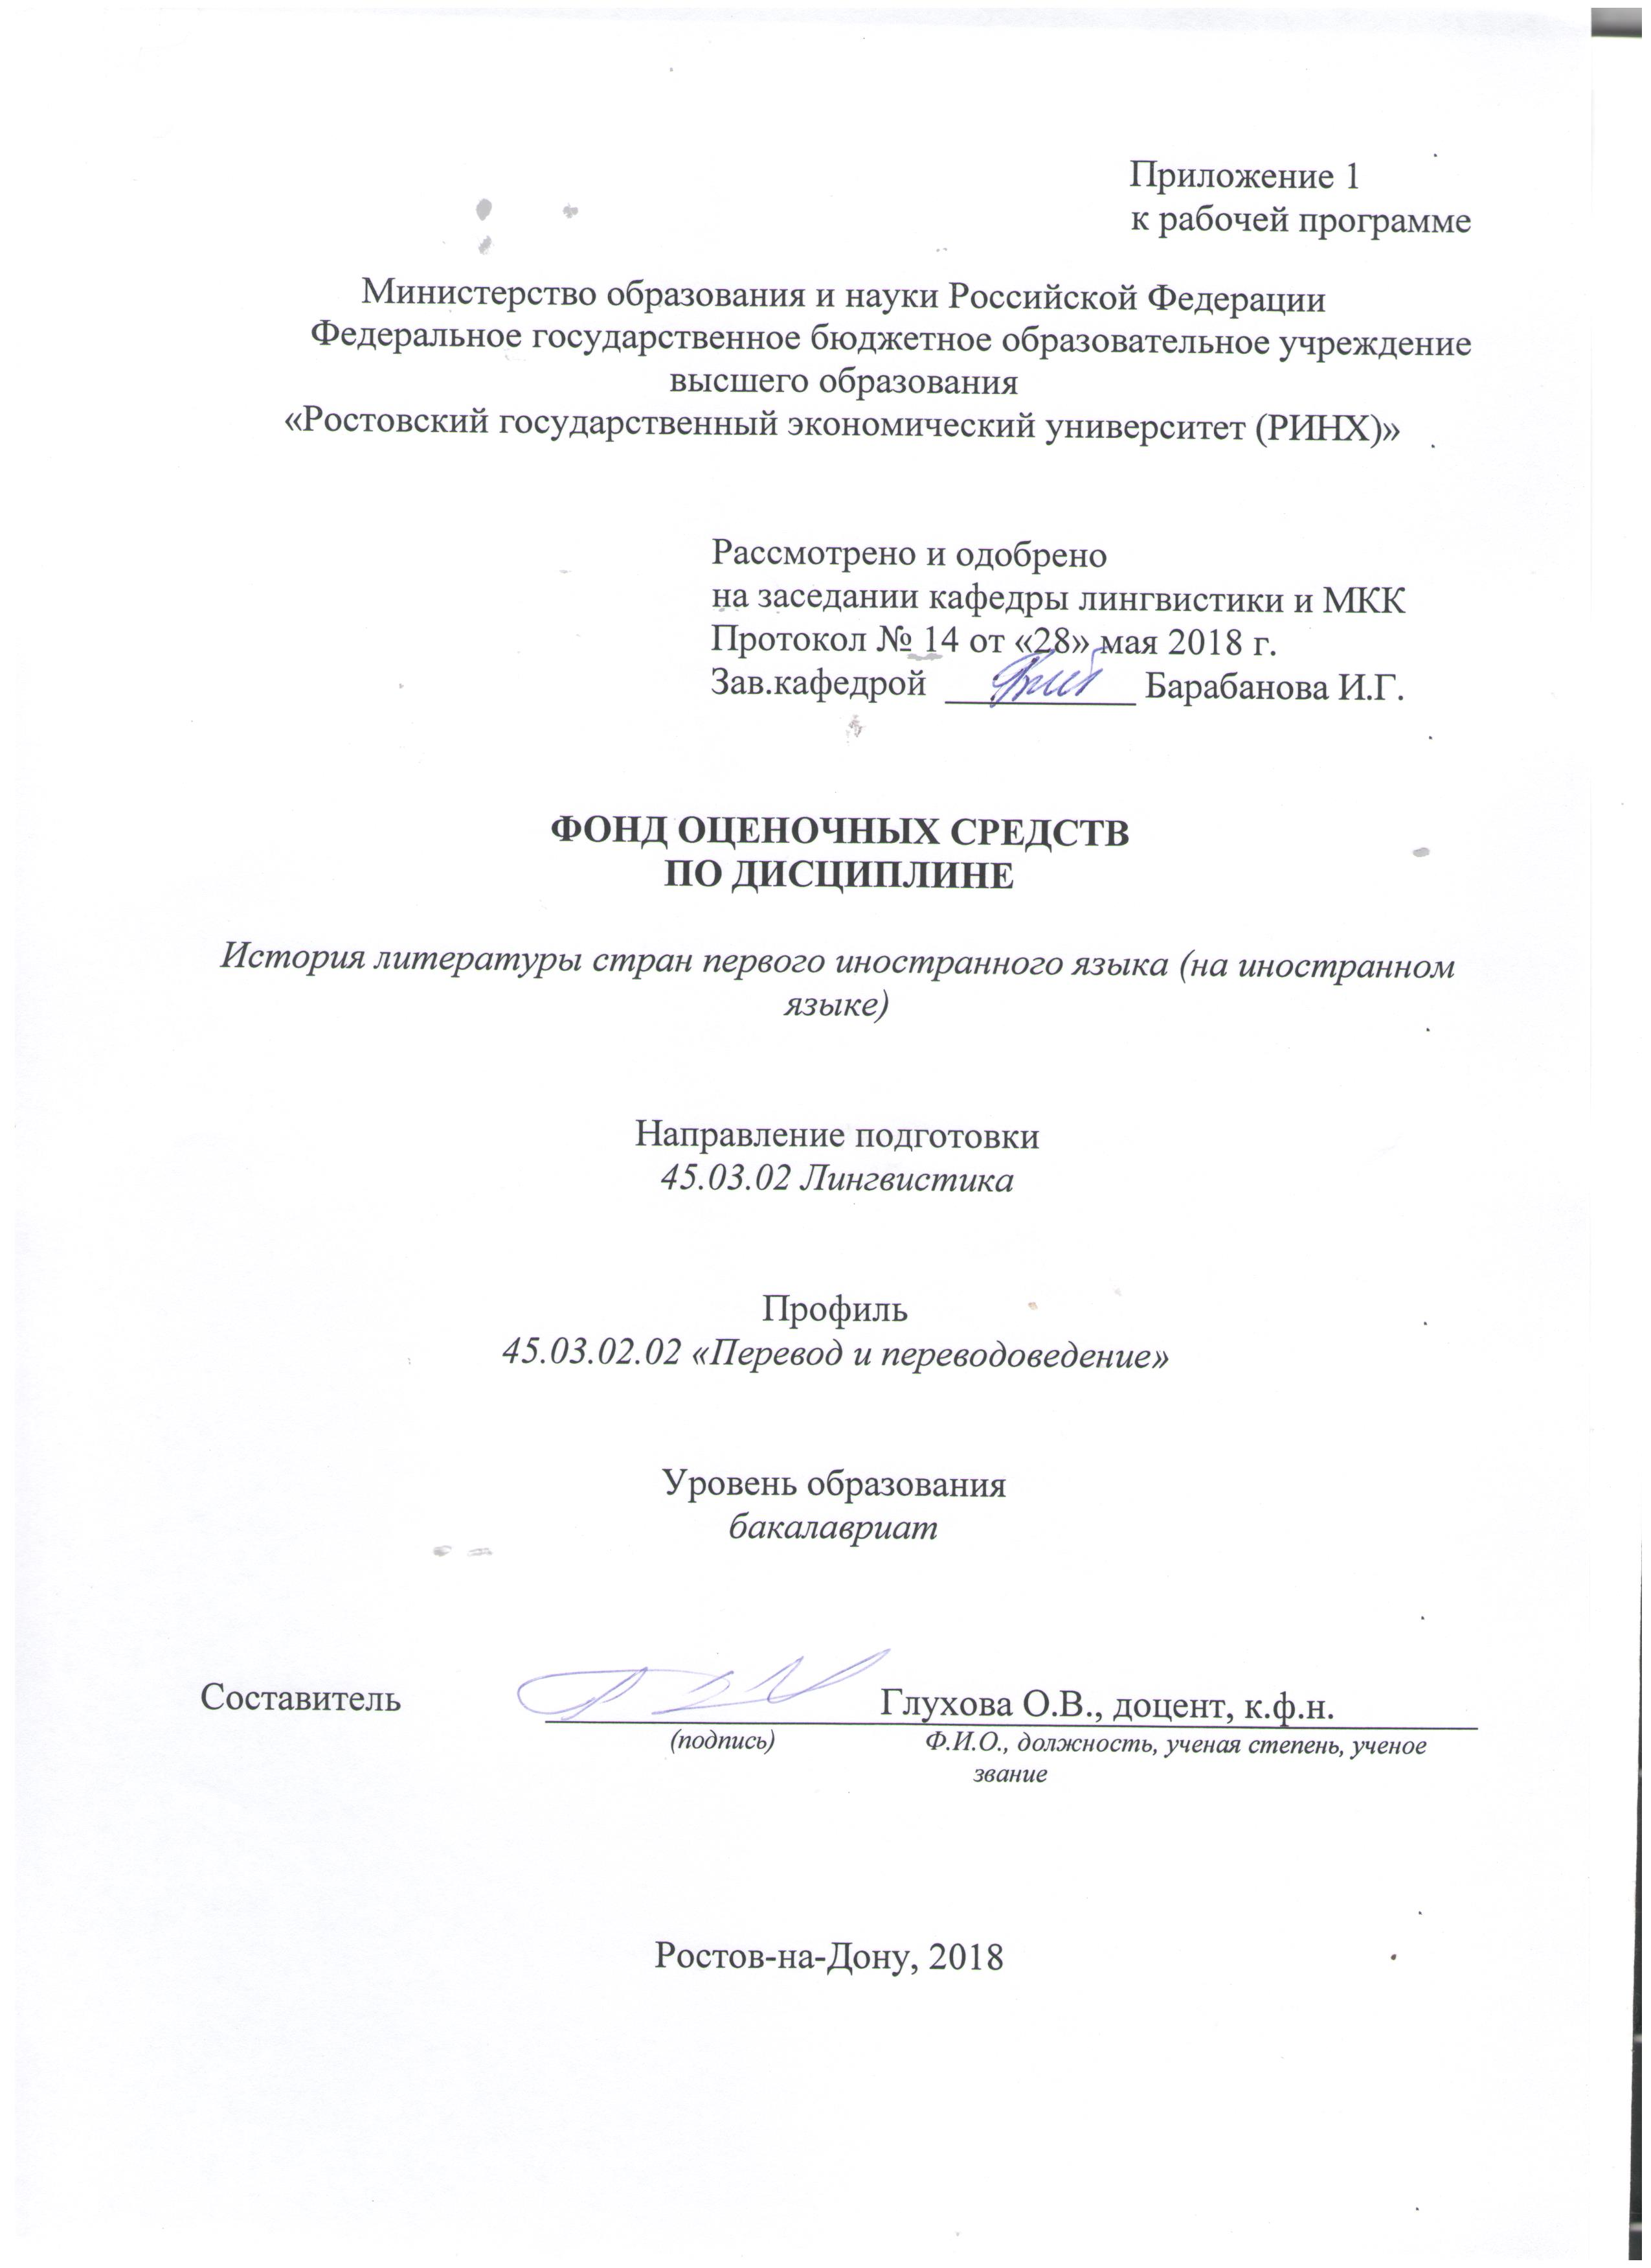

**Оглавление**

1 Перечень компетенций с указанием этапов их формирования в процессе освоения образовательной программы 3

2 Описание показателей и критериев оценивания компетенций на различных этапах их формирования, описание шкал оценивания 3

3 Типовые контрольные задания или иные материалы, необходимые для оценки знаний, умений, навыков и (или) опыта деятельности, характеризующих этапы формирования компетенций в процессе освоения образовательной программы 5

4 Методические материалы, определяющие процедуры оценивания знаний, умений, навыков и (или) опыта деятельности, характеризующих этапы формирования компетенций 2319

**1 Перечень компетенций с указанием этапов их формирования в процессе освоения образовательной программы**

Перечень компетенций с указанием этапов их формирования представлен в п. 3. «Требования к результатам освоения дисциплины» рабочей программы дисциплины.

**2 Описание показателей и критериев оценивания компетенций на различных этапах их формирования, описание шкал оценивания**

2.1 Показатели и критерии оценивания компетенций:

|  |  |  |  |  |
| --- | --- | --- | --- | --- |
| ЗУН, составляющие компетенцию | Показатели оценивания | | Критерии оценивания | Средства оценивания |
| ОК-11: готовностью к постоянному саморазвитию, повышению своей квалификации и мастерства; способностью критически оценить свои достоинства и недостатки, наметить пути и выбрать средства саморазвития | | | | |
| Знание способы расширения культурного кругозора; факторы повышения уровня профессионального мастерства и способы саморазвития с помощью погружения в реалии, отражённые в английской, американской, канадской и австралийской литературе. | Выполнение типовых тестовых заданий для оценки знаний, характеризующих этапы формирования компетенции | Отлично – от 80% до 100% верных ответов  Хорошо – от 60% до 80%  Уд. – от 40% и т.д. | | Т – Тест (выполнение заданий Теста №1) |
| Умение критически оценить свои достоинства и недостатки;  определять способы и средства саморазвития благодаря лучшим примерам героев-персонажей произведений стран изучаемого языка (Великобритании США, Канады и Австралии). | Анализ стилистических особенностей произведений английской литературы | Отлично – от 80% до 100% верных ответов  Хорошо – от 60% до 80%  Уд. – от 40% и т.д. | | Т – Тест (выполнение заданий теста №2) |
| Владение принципами, законами и методами для профессионального совершенствования и личностного роста. | Анализ и систематизация пройденного материала, использование дополнительного материала | Оценка «отлично» ставится, если студент: полно и аргументировано отвечает по содержанию задания; обнаруживает понимание материала, может обосновать свои суждения; излагает материал последовательно и правильно. Оценка «хорошо» ставится, если студент допускает 1-2 ошибки, которые сам же исправляет. Оценка «удовлетворительно» ставится, если студент обнаруживает знание и понимание основных положений данного задания, но излагает материал неполно и допускает неточности в определении понятий или формулировке правил и т.д. | | О – опрос (ответы на вопросы 1 -15) |
| ПК-8 владеет методикой подготовки к выполнению перевода, включая поиск информации в справочной, специальной литературе и компьютерных сетях | | | | |
| Знание необходимой в профессионально-ориентированном переводе специальной профессиональной литературы, словарей в режиме он/офф лайн и других медиа-ресурсов (специальные терминологические словари, информационные порталы, терминологические банки данных, лексические корпусы и т.д.). | Выполнение типовых тестовых заданий для оценки знаний, характеризующих этапы формирования компетенции | Отлично – от 80% до 100% верных ответов  Хорошо – от 60% до 80%  Уд. – от 40% и т.д. | | Т – Тест (выполнение заданий Теста № 2) |
| Умение эффективно использовать все возможности, предоставляемые глобальными компьютерными сетями и справочной литературой, для оптимального решения переводческих задач. | Анализ стилистических особенностей произведений английской литературы | Отлично – от 80% до 100% верных ответов  Хорошо – от 60% до 80%  Уд. – от 40% и т.д. | | Т – Тест (выполнение заданий теста № 1,2) |
| Владение основными стратегиями поиска необходимой информации и правилами использования специальной литературы, различных словарей и словарей он/оффлайн. | Анализ и систематизация пройденного материала, использование дополнительного материала | Оценка «отлично» ставится, если студент: полно и аргументировано отвечает по содержанию задания; обнаруживает понимание материала, может обосновать свои суждения; излагает материал последовательно и правильно. Оценка «хорошо» ставится, если студент допускает 1-2 ошибки, которые сам же исправляет. Оценка «удовлетворительно» ставится, если студент обнаруживает знание и понимание основных положений данного задания, но излагает материал неполно и допускает неточности в определении понятий или формулировке правил и т.д. | | О – опрос (ответы на вопросы 15 -35) |

2.2 Шкалы оценивания:

Текущий контроль успеваемости и промежуточная аттестация осуществляется в рамках накопительной балльно-рейтинговой системы в 100-балльной шкале:

84-100 баллов (оценка «отлично») - изложенный материал фактически верен, наличие глубоких исчерпывающих знаний в объеме пройденной программы дисциплины в соответствии с поставленными программой курса целями и задачами обучения; правильные, уверенные действия по применению полученных знаний на практике, грамотное и логически стройное изложение материала при ответе, усвоение основной и знакомство с дополнительной литературой;

67-83 баллов (оценка «хорошо») - наличие твердых и достаточно полных знаний в объеме пройденной программы дисциплины в соответствии с целями обучения, правильные действия по применению знаний на практике, четкое изложение материала, допускаются отдельные логические и стилистические погрешности, обучающийся усвоил основную литературу, рекомендованную в рабочей программе дисциплины;

50-66 баллов (оценка удовлетворительно) - наличие твердых знаний в объеме пройденного курса в соответствии с целями обучения, изложение ответов с отдельными ошибками, уверенно исправленными после дополнительных вопросов; правильные в целом действия по применению знаний на практике;

0-49 баллов (оценка неудовлетворительно) - ответы не связаны с вопросами, наличие грубых ошибок в ответе, непонимание сущности излагаемого вопроса, неумение применять знания на практике, неуверенность и неточность ответов на дополнительные и наводящие вопросы».

**3 Типовые контрольные задания или иные материалы, необходимые для оценки знаний, умений, навыков и (или) опыта деятельности, характеризующих этапы формирования компетенций в процессе освоения образовательной программы**

Министерство образования и науки Российской Федерации

Федеральное государственное бюджетное образовательное учреждение высшего образования

«Ростовский государственный экономический университет (РИНХ)»

Кафедра лингвистики и межкультурной коммуникации

**Вопросы к зачету**

по дисциплине*История литературы стран первого иностранного языка (на иностранном языке)*

**Вопросы к зачету:**

1.Enumerate the earliest written works in Old English (Cædmon, Ælfric and King Alfred) Beowulf and Widsith.

2.Give the analysis of Middle English and G. Chaucer. The Canterbury Tales.

3.Speak on the masterpieces by Christopher Marlowe and William Shakespeare.

4.Analyze the contribution of John Milton and Alexander Pope in Britain’s literature.

5.Jonathan Swift, Daniel Defoe – first works in the new genres.

6.Describe the plots of main books by Samuel Richardson and Henry Fielding.

7.Sir Walter Scott as a poet of “old Britain”.

8.Give the characteristic features of the works by Jane Austen.

9.Gothic novel: Mary Shelley and William Blake

10.The most significant poems by William Wordsworth and Samuel Taylor Coleridge, Robert Burns, John Keats, and his friend Percy Bysshe Shelley.

11. Reveal the tragic episodes in the life of George Gordon, Lord Byron.

12. Speak on the classical English literature represented by Charles Dickens.

13. Give the analysis of the novels by Charlotte Brontë and her siblings.

14. Mysticism in Edgar Allan Poe (1809-1849) works.

15. Analyze the racial and social problems in the novel by James Fennimore Cooper.

16. Lewis Carrol as a representative of a new original genre.

17.Speak on the biography and most famous novels and stories by Mark Twain.

18.Wlt Whitman (1819-92) and Emily Dickinson.

19.William Makepeace Thackeray George Eliot (Mary Ann Evans) and the problem of aristocratic moral. “Vanity Fair (A Novel Without a Hero)”.

20.Describe the main heroes in the “The Jungle Book” by Rudyard Kipling.

**Критерии оценки:**

* оценка «отлично» выставляется студенту, если правильно выполнено более 80% заданий; оценка «хорошо» выставляется студенту, если правильно выполнено более 60% заданий;
* оценка «удовлетворительно» выставляется студенту, если правильно выполнено более 400% заданий;
* оценка «неудовлетворительно» выставляется студенту, если правильно выполнено менее 40% заданий.

Министерство образования и науки Российской Федерации

Федеральное государственное бюджетное образовательное учреждение высшего образования

«Ростовский государственный экономический университет (РИНХ)»

Кафедра лингвистики и межкультурной коммуникации

**Вопросы к экзамену**

по дисциплине*История литературы стран первого иностранного языка (на иностранном языке)*

**Вопросы к экзамену:**

1. Speak on the contribution of Robert Frost in literature.

2.Henry James and H.G. Wells. “ The Time Machine”

3.George Bernard Shaw plays.

4.Jack London and the problems of “martin edens”.

5.Maugham, W. Somerset and “The Moon and Sixpence”

6. Analyze the contribution of James Joyce and Virginia Woolf.

7. Give the details of the plot of “ Nineteen Eighty Four” by George Orwell.

8. Describe the problems in Graham Greene’s main novels.

9.Review the main novel by William Golding.

10. Romanticism in the novels by R.L. Stevenson.

11.Oscar Wilde. “The Picture of Dorian Gray”.

12. Give the details of John Galsworthy’ biography and a plot of his “The Man of Property”.

13. Speak on F. Scott Fitzgerald’s main works.

14 Speak on the main works by Ernest Hemingway

15. Analyze John Steinbeck novels.

16.John Ronald Ruel Tolkien masterpiece “The Lord of the Rings”

17.Margaret Mitchell’s “Gone with the Wind” as a bright description of American life.

18.J.D. Salinger, Arthur Miller – characteristic features of their creativity.

19.Speak on the works by John Updike and Jack Kerouac.

20.Iris Murdoch’s “sand castles”.

21. Joan Rolling and her magicians.

22. Theodor Driser’s “An American Tragedy” as a social novel.

23. Bernard Show and the main personages of “Pygmalion”

24.Describe the plot of “The Last of the Mohicans”

25.Describe the plot of “The Adventures o Huckleberry Finn”

26. Describe the plot of “One Flew Over the Cuckoo’s Nest”.

27. Speak on the Romanticism in British literature.

28. Give the most significant features of Modernism.

29. Analyze the features of Postmodernism.

30.Give a review of Australian Literature.

**Критерии оценки:**

* Оценка «отлично» выставляется студенту, если студент: 1) полно и аргументированно отвечает по содержанию задания; 2) обнаруживает понимание материала, может обосновать свои суждения, применить знания на практике, может привести необходимые примеры не только по учебнику, но и самостоятельно составленные; 3) излагает материал последовательно и правильно.
* Оценка «хорошо» выставляется студенту, если студент дает ответ, удовлетворяющий тем же требованиям, что и для оценки «5 баллов», но допускает 1-2 ошибки, которые сам же исправляет.
* Оценка «удовлетворительно» выставляется студенту, если студент обнаруживает знание и понимание основных положений данного задания, но: 1) излагает материал неполно и допускает неточности в произношении слов, определении понятий или формулировке правил; 2) не умеет достаточно глубоко и доказательно обосновать свои суждения и привести свои примеры; 3) излагает материал непоследовательно и допускает ошибки.
* Оценка «неудовлетворительно» выставляется студенту, если он обнаруживает незнание ответа на соответствующее задание, допускает ошибки в употреблении слов, формулировке определений и правил, искажающие их смысл, беспорядочно и неуверенно излагает материал.

Министерство образования и науки Российской Федерации

Федеральное государственное бюджетное образовательное учреждение высшего образования

«Ростовский государственный экономический университет (РИНХ)»

Кафедра лингвистики и межкультурной коммуникации

**Тесты письменные или компьютерные**

по дисциплине*История литературы стран первого иностранного языка*

*(на иностранном языке)*

Тест 1

• «Беовульф» написан

1. аллитерационным стихом

2. спенсеровой строфой

3. белым нерифмованным английским стихом

• Какое событие английской истории не нашло отражения в литературе XIV века?

1. Черная чума

2. Война Алой и Белой Роз

3. Крестьянское восстание

4. Столетняя война

• К персонажам «Беовульфа» не относится

1. Хротгар

2. Хигелак

3. Морган

• Этот участник войны Алой и Белой Роз обработал и систематизировал легенды о короле Артуре и ры-царях круглого стола в книге «Смерть Артура».

1. Бенуа де Сент-Мор

2. Томас Мэлори

3. Роберт де _орон

• Какой благородный рыцарь стремился отыскать священную чашу Грааля?

1. Сэр Гавейн

2. Сэр Персиваль

3. Сэр Ланселот Озерный

• 6. В прологе к поэме… У. Лэнгленда действие происходит на поле, на одном конце которого находится обитель Правды, а на другом – темница Зла.

• 7.Поэтическое произведение, предполагавшееся для исполнения под музыкальный аккомпанемент, называется… Этот жанр народной поэзии появился в XIV веке, и для него были характерны образы русоволосой девушки, смелого рыцаря, а также рефрен.

• 8.Этот герой «Кентерберийских рассказов» Д. Чосера не представляет своей истории. Он комментирует услышанное, предоставляет слово следующему рассказчику и выступает в роли своеобразного конферансье.

1. франклин

2. трактирщик

3. капеллан

4. сквайр

• 9. К «брачной группе» «Кентерберийских рассказов» Чосера относится рассказ студента из Оксфорда о покорной и безропотной жене, всецело повинующейся мужу. Ее зовут …

1. Доригена

2. Констанца

3. Гризельда

• 10. Это не является особенностью жанра героического эпоса.

1. мужество

2. благородство

3. описание великой битвы с врагами

4. идеализированный герой

• 11. Лирика вагантов возникла в рамках этой средневековой культуры.

1. рыцарской/куртуазной

2. народной

3. церковной

• 12. Лучший из рыцарей, величайший из королей, Артур жил с Джиневрой в …

• 13. Кодекс рыцарской морали диктовал быть благородным по отношению к слабым, служить ближним, избегать лжи и предательства. Однако, это было ключевой темой.

Тест 2

1. Томас Мор вошел в историю английской литературы как автор жанра…

2. Героя Томаса Мора, рассказывающего об идеальном общественном устройстве на острове Утопия, зовут Гитлодеем. Его имя означает

1. опытный путешественник

2. дерзкий пират

3. опытный выдумщик

3. Какой стиль характеризуется вычурностью, принятой в разговорной речи высшего общества? Данный стиль изобилует метафорами, антитезами, цитатами, ссылками на античных авторов. Термин произошел от названия произведения Д. Лили «Эвфуэс».

4. Какую форму сонета создал Генри Говард, граф Серрей?

1. два катрена и сестет

2. три катрена и куплет

3. два катрена и три куплета

5. Свои эстетические взгляды он изложил в трактате «Защита поэзии».

1. Э. Спенсер

2. У. Рейли

3. Ф. Сидней

6. Идиллическое изображение сельской жизни называется … В этом жанре написан «Календарь пастуха» Э. Спенсера.

7. Пьеса К. Марло о восточном завоевателе XIV века, которого считали христианским спасителем Европы, называется ….

8. Духовным учителем К. Марло был

1. Монтень

2. Эразм Роттердамский

3. Н. Макиавелли

9. Этот средневековый ученый, алхимик и чернокнижник стал героем драм К. Марло и И. Гете….

10. Этого драматурга называют первым комедиографом эпохи. Его перу принадлежит комедия «Вольпоне, или хитрый лис».

11. Этот драматург, Магистр Искусств Кембриджа, выступал против Шекспира и подобных «выскочек» из артистов. Из его повести "Пандосто" Шекспир заимствовал сюжет "Зимней сказки".

1. Томас Кид

2. Кристофер Марло

3. Роберт Грин

12. В поэме "Королева Фей" в образе Глорианы Эдмунд Спенсер воспел эту королеву.

13. Всего этого нет на острове Утопия.

1. частной собственности

2. рабов

3. религиозной нетерпимости

Тест 3

1. Какая пьеса не относится к тронным трагедиям Шекспира?

1. Макбет

2. Король Лир

3. Отелло

4. Гамлет

2. В комедии «Укрощение строптивой» действие происходит в этом итальянском городе.

1. Падуе

2. Вероне

3. Венеции

3. Дочерей короля Лира звали Корделия, Гонерилья и …

4. С этим героем комедии «Двенадцатая ночь» связана атмосфера «старой, доброй, веселой Англии».

1. Орсино

2. Сэр Тоби Белч

3. Мальволио

5. Эту хронику о мастере политической интриги называют монодрамой. Треть строк текста составляет речь главного героя.

6. В этой комедии женщина еще не выступает как существо, равное мужчине.

1. Сон в летнюю ночь

2. Комедия ошибок

3. Много шума из ничего

7. Отметьте в ряду персонажей трагедии «Гамлет» действующее лицо из «Отелло».

1. Лаэрт

2. Кассио

3. Фортинбрас

4. Горацио

8. Сонеты Шекспира написаны в этот период творчества.

1. 1-й

2. 2-й

3. 3-й

9. Он становится первой жертвой Макбета в восхождении по трупам к трону.

1. Банко

2. Дункан

3. Макдуф

10. Макбет теряет его в преступной борьбе за власть: "Рукой Макбета зарезан ...".

11. Гамлет медлит с осуществлением мести, потому что он

1. жалеет мать

2. боится Клавдия

3. должен полностью убедиться в виновности Клавдия

12. Это отличает мировосприятие У.Шекспира во второй период творчества.

1. жизнерадостность и оптимизм

2. тяготение к аллегории

3. интерес к трагическим конфликтам и героям

13. В ряду авторов, якобы публиковавшихся под именем Шекспира, не называли его.

1. лорд Рэтленд

2. граф Дерби

3. Уолтер Рейли

4. Френсис Бэкон

14. В сонетах Шекспир не описывает этого способа победить Время.

1. преодолеть смерть

2. иметь потомство (продолжить род)

3. воплотить себя в творчестве

15. Этот победитель Ричарда III выступает как освободитель страны от короля-убийцы.

1. Бэкингем

2. Ричмонд

3. Хестингс

4. Риверс

16. Смерть этого героя заставила Ромео вступить в поединок, в результате чего он изгнан в Мантую.

1. Бенволио

2. Тибальт

3. Меркуцио

Тест 4

1. Просветители верили в силу Разума, основанного на чувственном познании мира. Как называется философия, описанная Джоном Локком в «Трактате о правлении» и «Опыте о человеческом разуме»?

2. Период раннего Просвещения, к которому относится творчество Д. Дефо и Д. Свифта, датируется

1. 1688-30 гг. XVIII века

2. 1688-40 гг. XVIII века

3. 1688-50 гг. XVIII века

3. Представитель раннего Просвещения А. Поуп в этой философско-дидактической поэме утверждает: «Человек двойствен по природе, он помещен в этой природе на перешейке: низок и высок до божественности».

4. Произведения Д. Свифта «Поведение союзников» и «Письма суконщика» написаны в этом жанре.

1. эссе

2. очерка

3. памфлета

5. В какой части «Путешествий Гулливера» Д.Свифт описал свой идеал общественного устройства? Где установлен образцовый, с его точки зрения, государственный порядок?

1. в Лапуте

2. в Лилипутии

3. в Бробдингнеге (стране великанов)

6. Своей стихотворной сатирой «Чистокровный англичанин» (The True Born Englishman) он поддержал взошедшего на английский престол Вильгельма Оранского, голландца по происхождению.

7. Этот роман Д. Дефо называют апофеозом человеческого труда и разума.

8. Расцвет какой литературной формы произошел в период зрелого Просвещения?

9. «Памела или вознагражденная добродетель» С.Ричардсона - это ...

1. роман большой дороги

2. уголовный роман

3. эпистолярный роман

10. В романе «История Тома Джонса, найденыша» Г. Филдинг часто прибегает к приему контраста. Какой персонаж противопоставляется Тому?

1. Софья

2. Блайфил

3. Олверти

11. Этот крупнейший мастер просветительской сатирической комедии прославился как автор «Школы злословия» .

1. Джон Гей

2. Ричард Бринсли Шеридан

3. Джордж Лило

12. В ряду научных проектов деятелей Академии Прожектеров, Д.Свифт в 3-й части «Гулливера» не описал этого .

1. Постройка домов с крыши к фундаменту (по примеру пауков и пчел)

2. Пережигание льда в порох

3. Извлечение из свинца веществ, пригодных человеку в пищу

4. Вспахивание земли свиными пятачками

13. Какое литературное направление получило развитие в период позднего Просвещения?

1. сентиментализм

2. реализм

3. классицизм

14. Д. Томсон, Э. Юнг и Т. Грей отражали в своих произведениях тему природы и смерти. Их называют представителями такой поэзии.

15. Пародируя форму романа воспитания, Л. Стерн рассматривает судьбу героя в «Тристраме Шенди» с этого.

1. его смерти

2. его свадьбы

3. момента его зачатия

16. Если в литературе Возрождения доминировали могучие образы и сильные личности, то в литературе Просвещения возник интерес к таким людям.

17. Творчество Джозефа Аддисона и Ричарда Стиля приходится на этот период эпохи Просвещения.

1. Раннее

2. Зрелое

3. Позднее

Тест 5

1. Так называют роман ужасов и тайн. В этом жанре написаны «Замок Отранто» Г. Уолпола и «Удольфские тайны» А. Радклиф.

2. Найдите в ряду стихов, отражающих демократическую направленность творчества Р.Бернса, произведение в традиции сентиментализма.

1. Любовь и бедность

2. Честная бедность

3. К полевой мыши

4. Джон Ячменное зерно

3. Его главным поэтическим наследием стали Песни Невинности и Песни Опыта.

4. Эта формула Фихте важна для понимания романтического конфликта.

5. Противопоставление идеала и невосприимчивой к нему действительности отражено в этом понятии романтизма.

1. двоемирие

2. мировая скорбь

3. романтический конфликт

6. Этот лейкист был наиболее близок сентиментализму. У него есть свои понятия природы и детскости, воплощенные в произведениях «Последняя из стада», «Мальчик-идиот».

1. Р.Саути

2. В.Водсворт

3. С.Т.Кольридж

7. Какая из названных поэм Д.Г. Байрона не относится к восточным?

1. Манфред

2. Паризина

3. Осада Коринфа

4. Лара

8. Какое произведение Байрона стало его первым литературным манифестом?

1. «Часы досуга»

2. «Английские барды и шотландские обозреватели»

3. «Паломничество Чайльд-Гарольда»

9. К какому периоду творчества Байрона относится Наполеновский цикл?

1. английскому

2. швейцарскому

3. итальянскому

10. Эта поэма П.Б. Шелли, в которой отражены атеистические и тираноборческие мотивы, была написана в Ирландии.

11. Что стало для Д. Китса символом вечной красоты? В этой оде Китс сформулировал способ познания мира: «В прекрасном – правда, в правде - красота».

1. греческая ваза

2. осень

3. соловей

12. Найдите в ряду английских романов Вальтера Скотта произведение, относящееся к шотландскому циклу.

1. «Аббат»

2. «Монастырь»

3. «Пуритане»

4. «Айвенго»

13. Вальтер Скотт утвердил в литературе «голубого героя», это герой -

1. с нетрадиционной сексуальной ориентацией

2. у которого нет недостатков

3. у которого нет достоинств

14. Это не свойственно байроническому герою из восточных поэм.

1. бесстрашие

2. способность к компромиссу

3. несгибаемая воля

4. одиночество

15. "Паломничество Чайльд Гарольда" Байрона написано

1. спенсеровой строфой

2. аллитерационным стихом

3. октавой

16. В предисловии к этой поэме Байрона досталось всем лейкистам.

1. Паломничество Чайльд Гарольда

2. Манфред

3. Абидосская невеста

4. Дон Жуан

17. Джордж Гордон Байрон родился 22 января 1788

1. в Ливерпуле

2. в Ноттингеме

3. в Лондоне

18. Родовое поместье, унаследованное Байроном от двоюродного деда, называется

1. Крэнфорд

2. Ньюстед Эббей

3. Четсворт

19. Байрон получил образование

1. в Итоне и Оксфорде

2. в Рагби и Лондонском университете

3. в Хэрроу и Кембридже

20. Сборник Байрона, высмеянный «Эдинбургским обозрением», называется

1. Стихи на случай

2. Часы досуга

3. Английские барды и шотландские обозреватели

21. Во время путешествия по Европе Байрон переплыл пролив

1. Дарданеллы / Геллеспо́нт

2. Босфор

3. Ла-Манш

22. 2 января 1815 Байрон обвенчался с

1. Каролиной Лэм

2. Анабеллой Милбенк

3. Клер Клермонт

23. Цикл «Восточных поэм» был создан в

1. Англии

2. Швейцарии

3. Италии

24. Отплыв в Европу 25 апреля 1816, Байрон сначала поселился в

1. Венеции

2. Равенне

3. Женеве

25. Это произведение Байрон написал в Италии.

1. Абидосская невеста

2. Шильонский узник

3. Марино Фальеро

26. Этого героя Байрон превратил его в невинного простака, которого домогаются женщины.

1. Чайльд Гарольд

2. Сарданапал

3. Дон Жуан

27. В этой поэме Байрон восклицает: "Италия! Не ты ль эдем земной!"

1. Дон Жуан

2. Беппо

3. Пророчество Данте

28. Имя Ноэль Байрон получил

1. при рождении

2. после смерти матери

3. после смерти тещи

29. Байрон скончался 19 апреля 1824

1. в Миссолунги

2. во Флоренции

3. в Пизе

30. Что принято считать началом критического реализма?

1. обращение к эмоциональной сфере

2. открытие социальной темы в литературы

3. культ чувства

31. В период критического реализма существовала сильная этическая проблематика, что было обусловлено характером истории XIX века и явлением викторианства. Викторианцы на-стаивали на

1. проявлении естественности во всем

2. распущенности нравов

3. безупречной нравственной позиции

32. Дайте определение критического реализма Ф. Энгельса, которое принято считать основным требованием к реалистической литературе.

33. Благодаря этому произведению имя Ч. Диккенса утвердилось в литературе.

1. Очерки Боза

2. Записки Пиквикского клуба

3. Оливер Твист

34. Скрудж – это персонаж

1. «Рождественской песни» Диккенса

2. «Книги снобов» Теккерея

3. мультфильма Диснея

35. История мистера Домби из романа Ч.Диккенса «Домби и сын» в определенной степени аналогична трагедии

1. Макбета

2. Ричарда III

3. короля Лира

36. Роман Диккенса 50-х годов «Тяжелые времена» создан по образцу просветительского романа воспитания. Какой части нет в романе?

1. Сев

2. Прополка

3. Жатва

37. Разнообразные образы, созданные Диккенсом, можно свести в 3 группы: идеальные/голубые герои, злодеи и чудаки. Мистер Тутс из «Домби и сына» относится к этой группе.

38. Так звучит подзаголовок романа У.Теккерея «Ярмарка тщеславия».

39. В «Ярмарке тщеславия» Теккерей рассматривает жизнь своих героинь Эмилии и Ребекки, начиная с

1. рождения

2. поступления в школу

3. окончания пансиона

40. Ее творчество внесло вклад в развитие социального романа, так, «Мери Бартон» разрабатывает тему рабочего.

41. Поначалу сетры Бронте печатались под этим псевдонимом.

42. Из трех романов сестер Бронте, отправленных в издательство в 1847, этот был отвергнут.

1. "Агнес Грей" Анны

2. "Грозовой перевал" Эмилии

3. "Учитель" Шарлотты

43. Это не было свойственно критическому реализму XIX века.

1. Изображение современной действительности

2. Бытоописание городской жизни

3. Интерес к сильным, страстным личностям.

4. Преобладание прозы

44. После поездки в США Ч.Диккенс написал этот роман.

1. Николас Никльби

2. Барнеби Радж

3. Мартин Чезлвит

45. Какое направление отсутствовало в английской литературе данного периода?

1. критический реализм

2. сентиментализм

3. неоромантизм

4. декаданс

46. Творчество Д. Элиот соединяет реализм и натурализм. Элементы обоих направлений присутствуют в этом романе, главной героиней которого является Мэгги Таливер.

1. Адам Бид

2. Мельница на Флоссе

3. Даниэль Деронда

4. Мидлмарч

47. Отношение к своей героине Томас Гарди высказал в подзаголовке этого романа: "Чистая женщина, правдиво изображенная".

1. Рука Этельберты

2. Вдали от обезумевшей толпы

3. Тэсс из рода д’Эрбервиллей

4. Отчаянные средства

48. В этом романе Р.Л. Стивенсон рассказал об ученом, который открыл средство вызывать в себе скрытого, потаенного человека.

1. Похищенный

2. Катриона

3. Хозяин Балантрэ

4. Странная история доктора Джекилла и мистера Хайда

49. Р. Киплинг родился в

1. Англии

2. Ирландии

3. Шотландии

4. Индии

50. Коллективным прозвищем английских солдат – колонизаторов было это имя.

1. Томми Аткинс

2. Джон Смит

3. Джек Браун

51. В этюде в каких тонах А.Конан Дойль впервые представил публике Шерлока Холмса.

52. В ряду неоромантиков назван писатель-реалист. Кто это?

1. Джозеф Конрад

2. Джон Голсуорси

3. Роберт Льюис Стивенсон

4. А.Конан Дойль

53. Это не нашло отражения в творчестве О. Уайльда.

1. стремление к красоте

2. социальная тема

3. искусство, свободное от морали

54. В какой пьесе О. Уайльда два героя называют себя именем Эрнест?

1. Веер Леди Уиндермир

2. Идеальный муж

3. Как важно быть серьезным

55. В этом жанре написана тюремная исповедь О. Уайльда «De Profundis» («Из бездны»).

1. эпистолярный

2. роман воспитания

3. поэма

56. Трилогия Джона Голсуорси «Сага о Форсайтах» состоит из книг «Собственник», «В петле" и

57. Истинным Форсайтом, по мнению Д. Голсуорси, является тот,

1. кто способен ценить красоту

2. кто обладает высокой чувствительностью

3. кому свойственна собственническая психология

58. Один из постулатов, предваряющих повествование в этом романе, звучит: "Vice & virtue are to the artist materials for an art"

1. "Стоки и компания" Р.Киплинга

2. "Открытие Раффлза Хоу" А.Конан Дойля

3. "Портрет Дориана Грея" О.Уайльда

59. Отец Оскара Уайльда был этим врачом с мировым именем, автором множества научных трудов.

1. офтальмологом

2. психиатром

3. невропатологом

4. хирургом

60. Культ Прекрасного, исповедуемый О.Уайльдом, проявлялся и в эпатажном стиле одежды. Этот цветок зеленого цвета неизменно украшал петлицу его костюма.

1. орхидея

2. гвоздика

3. роза

61. В 1881 году Оскар Уайльд уехал с лекционным турне

1. во Францию

2. в Италию

3. в США

4. в Испанию

62. Оскар Уайльд в своем творчестве провозглашает

1. право художника на полное самовыражение

2. искусство как высшую реальность

3. бесполезность искусства

4. все перечисленное

63. В предисловии к роману «Потрет Дориана Грея» упоминается имя этого шекспировского персонажа.

1. Макбета

2. Гамлета

3. Просперо

4. Калибана

64. Роман «Потрет Дориана Грея» начинается описанием

1. мастерской художника

2. портрета

3. Дориана Грея

4. художника

65. Для драматургии Уайльда НЕ характерно это:

1. стиль отточенного парадокса

2. концепция гедонизма

3. принцип морализаторства

4. эстетизация безнравственности

66. Пьеса «Саломея» была написана на французском языке для

1. Элизы Рашель

2. Жанны Дюваль

3. Сары Бернар

4. Маргариты Белланже

67. События пьесы «Идеальный муж» происходят в течение

1. одной недели

2. месяца

3. года

4. суток

68. События пьесы «Как важно быть серьезным» начинаются в

1. поместье Джека Уординга

2. доме сэра Роберта Чилтерна

3. квартире Алджернона Монкрифа

69. Сесили Кардью – это

1. дочь Леди Брэкнелл

2. подопечная Джона Уординга

3. кузина Алджернона Монкрифа

4. горничная Гвендолен Ферфакс

70. Звездный мальчик превратился в урода, потому что

1. обижал хромых и калек

2. оскорбил приемных родителей

3. издевался над нищенкой

4. отверг свою мать

71. «Любовь, по-своему, хороша, но дружба куда возвышеннее», - говорится в сказке

1. Соловей и роза

2. Преданный друг

3. Рыбак и его душа

4. Молодой король

72. Поэма «Баллада Редингской тюрьмы» была опубликована

1. именем Себастьяна Мельмота

2. под именем Оскара Уайльда

3. под псевдонимом, которым стал тюремный номер Уайльда – С.3.3

73. Оскар Уайльд похоронен

1. на кладбище Монпарнас в Париже

2. в уголке поэтов Вестминстерского аббатства

3. на кладбище Пер Лашез в Париже

4. Кладбище Глазнэвин в Дублине

74. В этой пьесе Б. Шоу описывает своего рода эксперимент культурной революции. Главную героиню зовут Элиза Дулитл.

75. Что предлагает Б. Шоу вместо последнего компонента в традиционной формуле «завязка, ситуация, развязка»?

1. happy end

2. дискуссия

3. конфликт

76. К какому циклу пьес относится драма Б. Шоу «Профессия Миссис Уоррен»?

1. Пьесы приятные

2. Пьесы неприятные

3. Пьесы для пуритан

77. В какой пьесе Б. Шоу действие происходит во время 1-й мировой войны?

1. Ученик дьявола

2. Тележка с яблоками

3. Дом, где разбиваются сердца

4. Дома вдовца

78. Найдите в ряду остроумных реплик Б.Шоу изречение О.Уайльда.

1. Вколачивать в человека ненужные ему премудрости так же вредно, как кормить его опилками.

2. Величие – только одно из ощущений ничтожности.

3. Одиночество — великая вещь, но не тогда, когда ты один.

4. Самая прочная основа для брака - взаимное непонимание.

79. Теория драмы Б.Шоу не включает этого.

1. реалистический принцип изображения

2. закрытый финал

3. остроумные диалоги

4. требование "Изгнать секс со сцены"

**Критерии оценки:**

* Оценка «отлично» выставляется студенту, если студент: 1) полно и аргументированно отвечает по содержанию задания; 2) обнаруживает понимание материала, может обосновать свои суждения, применить знания на практике, может привести необходимые примеры не только по учебнику, но и самостоятельно составленные; 3) излагает материал последовательно и правильно.
* Оценка «хорошо» выставляется студенту, если студент дает ответ, удовлетворяющий тем же требованиям, что и для оценки «5 баллов», но допускает 1-2 ошибки, которые сам же исправляет.
* Оценка «удовлетворительно» выставляется студенту, если студент обнаруживает знание и понимание основных положений данного задания, но: 1) излагает материал неполно и допускает неточности в произношении слов, определении понятий или формулировке правил; 2) не умеет достаточно глубоко и доказательно обосновать свои суждения и привести свои примеры; 3) излагает материал непоследовательно и допускает ошибки.
* Оценка «неудовлетворительно» выставляется студенту, если он обнаруживает незнание ответа на соответствующее задание, допускает ошибки в употреблении слов, формулировке определений и правил, искажающие их смысл, беспорядочно и неуверенно излагает материал.

Министерство образования и науки Российской Федерации

Федеральное государственное бюджетное образовательное учреждение высшего образования

«Ростовский государственный экономический университет (РИНХ)»

Кафедра лингвистики и межкультурной коммуникации

**Перечень тем для устного опроса**

по дисциплине*История литературы стран первого иностранного языка*

*(на иностранном языке)*

1. The earliest written works in Old English (Cædmon, Ælfric and King Alfred) Beowulf and Widsith

2. Middle English and G. Chaucer

3. Christopher Marlowe and William Shakespeare

4. John Milton, Alexander Pope

5. Jonathan Swift, Daniel Defoe

6. Samuel Richardson and Henry Fielding

7. Sir Walter Scott

8. Jane Austen

9. Gothic novel: Mary Shelley. William Blake

10. William Wordsworth and Samuel Taylor Coleridge, Robert Burns, John Keats, and his friend Percy Bysshe Shelley, George Gordon, Lord Byron

11. Charles Dickens

12. Charlotte Brontë and her siblings

13. Edgar Allan Poe (1809-1849),

14. James Fenimore Cooper

15. Lewis Carrol

16. Mark Twain

17. Walt Whitman (1819-92) and Emily Dickinson

18. William Makepeace Thackeray George Eliot (Mary Ann Evans)

19. Rudyard Kipling

20. Robert Frost

21. William Faulkner

22. Joseph Conrad

23. Henry James and H.G. Wells

24. George Bernard Shaw

25. Jack London

26. Maugham, W. Somerset

27. James Joyce, Virginia Woolf,

28. George Orwell, Evelyn Waugh

29. Graham Greene

30. Amis, Kingsley.

31. William Golding

32. R.L. Stevenson, Oscar Wilde

33. John Galsworthy, F. Scott Fitzgerald

34. Ernest Hemingway, John Steinbeck

35. John Ronald Ruel Tolkien

36. Margaret Mitchell

37. J.D. Salinger, Arthur Miller

38. John Updike, Jack Kerouac

39. Iris Murdoch

40. Joan Rolling

41. The Canterbury Tales

42. «Robinson Crusoe»

43. «Gulliver's Travels»

44. «A Midsummer Night's Dream».

45. A Christmas Carol

46. Vanity Fair (A Novel Without a Hero)

47. The Picture of Dorian Gray

48. Pygmalion

49. The Time Machine

50. The Man of Property

51. The Moon and Sixpence

52. Nineteen Eighty Four

53. Lord of the Flies

54. The Last of the Mohicans

55. The Adventures o Huckleberry Finn

56. Martin Eden

57. An American Tragedy

58. The Great Gatsby

59. The Sound and the Fury

60. The Old man and the Sea

61. Gone with the Wind

62. Rabbit, Run

63. One Flew Over the Cuckoo’s Nest

64. Firm (John Grisham)

65. Da Vinchi Code

66. Early English

67. Romanticism

68. Modernism

69. Postmodernism

70. Australian Literature

71. Canadian Literature

**Критерии оценки:**

* Оценка «отлично» выставляется студенту, если студент: 1) полно и аргументированно отвечает по содержанию задания; 2) обнаруживает понимание материала, может обосновать свои суждения, применить знания на практике, может привести необходимые примеры не только по учебнику, но и самостоятельно составленные; 3) излагает материал последовательно и правильно.
* Оценка «хорошо» выставляется студенту, если студент дает ответ, удовлетворяющий тем же требованиям, что и для оценки «5 баллов», но допускает 1-2 ошибки, которые сам же исправляет.
* Оценка «удовлетворительно» выставляется студенту, если студент обнаруживает знание и понимание основных положений данного задания, но: 1) излагает материал неполно и допускает неточности в произношении слов, определении понятий или формулировке правил; 2) не умеет достаточно глубоко и доказательно обосновать свои суждения и привести свои примеры; 3) излагает материал непоследовательно и допускает ошибки.
* Оценка «неудовлетворительно» выставляется студенту, если он обнаруживает незнание ответа на соответствующее задание, допускает ошибки в употреблении слов, формулировке определений и правил, искажающие их смысл, беспорядочно и неуверенно излагает материал.

**4 Методические материалы, определяющие процедуры оценивания знаний, умений, навыков и (или) опыта деятельности, характеризующих этапы формирования компетенций**

Процедуры оценивания включают в себя текущий контроль и промежуточную аттестацию.

**Текущий контроль** успеваемости проводится с использованием оценочных средств, представленных в п. 3 данного приложения. Результаты текущего контроля доводятся до сведения студентов до промежуточной аттестации.

**Промежуточная аттестация** проводится в форме зачета, экзамена.

Экзамен проводится по расписанию экзаменационной сессии в письменном виде. Количество вопросов в экзаменационном задании – 2. Проверка ответов и объявление результатов производится в день экзамена. Результаты аттестации заносятся в экзаменационную ведомость и зачетную книжку студента. Студенты, не прошедшие промежуточную аттестацию по графику сессии, должны ликвидировать задолженность в установленном порядке.

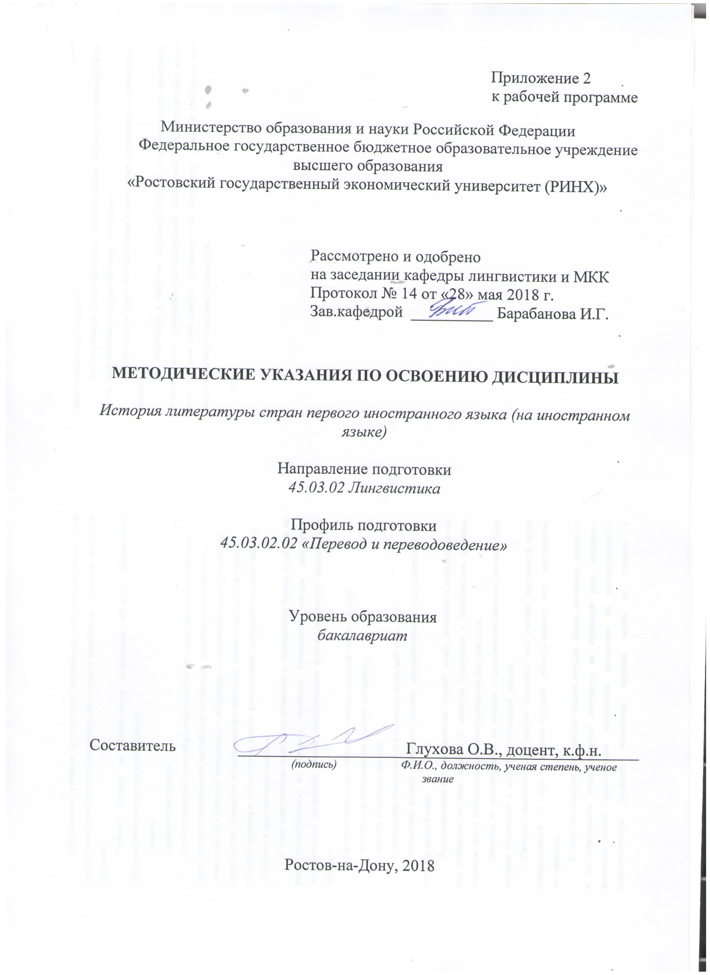

Методические указания по освоению дисциплины «История литературы стран первого иностранного языка (на иностранном языке)»адресованы студентам всех форм обучения.

Учебным планом по направлению подготовки «45.03.02 Лингвистика» предусмотрены следующие виды занятий:

- лекции;

- практические занятия.

В ходе лекционных занятий рассматриваются основные теоретические вопросы курса: основные направления английской литературы, её периодизацию и авторов, внесших вклад в мировую классическую литературу на английском языке (английские, американские, канадские и австралийские писатели); основы историко-культурного развития человека и человечества, даются рекомендации для самостоятельной работы и подготовке к практическим занятиям.

В ходе практических занятий углубляются и закрепляются знания студентов по ряду рассмотренных на лекциях вопросов, развиваются навыки творческого теоретического мышления, умение самостоятельно изучать литературу, анализировать практику.

При подготовке к практическим занятиям каждый студент должен:

– изучить рекомендованную учебную литературу;

– изучить конспекты лекций;

– подготовить ответы на все вопросы по изучаемой теме;

–письменно решить домашнее задание, рекомендованные преподавателем при изучении каждой темы.

По согласованию с преподавателем студент может подготовить реферат, доклад или сообщение по теме занятия. В процессе подготовки к практическим занятиям студенты могут воспользоваться консультациями преподавателя.

Вопросы, не рассмотренные на лекциях и практических занятиях, должны быть изучены студентами в ходе самостоятельной работы.

Контроль самостоятельной работы студентов над учебной программой курса осуществляется в ходе занятий методом устного опроса или посредством тестирования.

В ходе самостоятельной работы каждый студент обязан прочитать основную и по возможности дополнительную литературу по изучаемой теме, дополнить конспекты лекций недостающим материалом, выписками из рекомендованных первоисточников. Выделить непонятные термины, найти их значение в энциклопедических словарях.

При реализации различных видов учебной работы используются разнообразные (в т.ч. интерактивные) методы обучения, в частности:

- интерактивная доска для подготовки и проведения лекционных и семинарских занятий.

Для подготовки к занятиям, текущему контролю и промежуточной аттестации студенты могут воспользоваться электронной библиотекой. Также обучающиеся могут взять на дом необходимую литературу на абонементе вузовской библиотеки или воспользоваться читальными залами вуза.